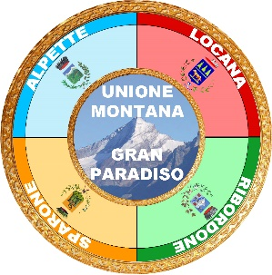 | Unione Montana Gran Paradiso  Comuni di Alpette, Locana, Ribordone e Sparone  Via Torino 17 - 10080 LOCANA (TO)  C.F.: 92519000019 – P.IVA 11017920015  e-mail: unionemontana.granparadiso@gmail.com  unionemontana.granparadiso@pec.it  CENTRALE UNICA DI COMMITTENZA

AVVISO

Bando di gara – CIG 8199714AGB – CUP I78B18000110006

OGGETTO DELL’APPALTO. Appalto misto per la progettazione esecutiva e l’esecuzione di tutte le opere, le prestazioni, le forniture occorrenti per la costruzione della nuova seggiovia biposto ad attacchi fissi “Carrello – Alpe Cialma” – nel Comune di Locana.
Valore complessivo dell’appalto: € 1.722.650,00 oltre iva.

AMMINISTRAZIONE AGGIUDICATRICE. Centrale Unica di Committenza
Unione Montana Gran Paradiso, Via Torino, 17 – 10080 Locana. Tel. (+39) 0124.839164. PEC: unionemontana.granparadiso@pec.it. per conto del Comune di Locana.

PROCEDURA. Procedura aperta telematica. Criterio di aggiudicazione: offerta economicamente più vantaggiosa. Scadenza gara: 15.06.2020.
Termine ricezione offerte: 22.06.2020 ore 12:00. Apertura: 24.06.2020 ore 9:30.

ALTRE INFORMAZIONI. Atti di gara pubblicati sul sito del Comune di Locana e dell’Unione Montana Gran Paradiso http://umgp.traspare.com/ .

IL RESPONSABILE CUC
F.to Parlante Dott.ssa Daniela

